Mangfold i barnehagen:

Et av våre delmål for å oppnå likeverdig inkludering er å synliggjøre og anerkjenne språklig, kulturelt og religiøst mangfold.
Gjennom dette arbeidet ønsket vi å få fram historiene bak alle barna og foreldrene på avdelingen,
og dermed synliggjøre hver enkelt med sine særegne ressurser.
På denne måten kan alle barn og foreldre få
medvirke og bli inkludert likeverdig.

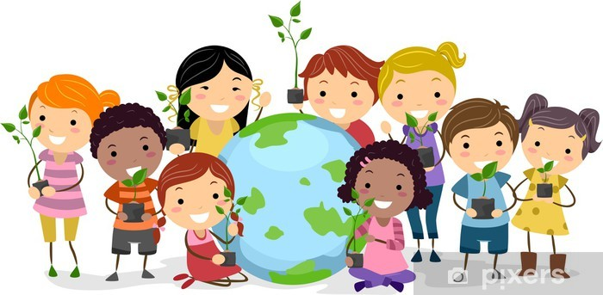

Eksempler på aktiviteter som blir satt i gang:
•Telle, lære sanger, regler og enkelte ord på de ulike språkene som er representert i gruppen
•Fortelle eventyr fra, samtale om og spille musikk fra ulike land
•Markere ulike høytider og andre tradisjoner
•Bruke utkledningsklær og leketøy som representerte de ulike landene

